Приложение № 1
к документации об аукционе на право
заключения договора купли-продажи
лесных насаждений

Предмет аукциона № 16

Начальная цена предмета аукциона: 49 875 руб. 92 коп.
Кадастровый номер: 21:06:000000:1517
Алатырское лесничество
Соловьевское участковое лесничество

Номер лесного квартала |  | Номер лесотакса-ционного выдела-делянки | Площадь лесосеки, га | Хозяйство, преобла-дающая порода | Породы | Объем, куб. метров
 |  |  |  |  |  | Деловая |  |  |  | Дрова | Хворост-неликвид | Итого
 |  |  |  |  |  | Круп-ная | Сред-  няя | Мел-  кая | Итого | Дрова | Хворост-неликвид
33 |  | 7 | 5,2 | м/л | береза | 3 | 6 |  | 9 | 9 | 3 | 21
 |  |  |  |  | вяз |  |  |  |  | 89 | 4 | 93
 |  |  |  |  | клен | 1 | 5 | 1 | 7 | 14 | 1 | 22
 |  |  |  |  | липа |  | 7 |  | 7 | 25 | 5 | 37
 |  |  |  |  | ольха черная | 14 | 141 | 13 | 168 | 313 | 36 | 517
 |  |  |  |  | осина | 10 | 12 |  | 22 | 371 | 107 | 500
 |  |  |  |  | итого | 28 | 171 | 14 | 213 | 821 | 156 | 1 190

ПЛАН ЛЕСНОГО УЧАСТКА
Местоположение: Чувашская Республика, Алатырское лесничество, Соловьевское участковое лесничество, квартал 33

Вид разрешенного использования: заготовка древесины

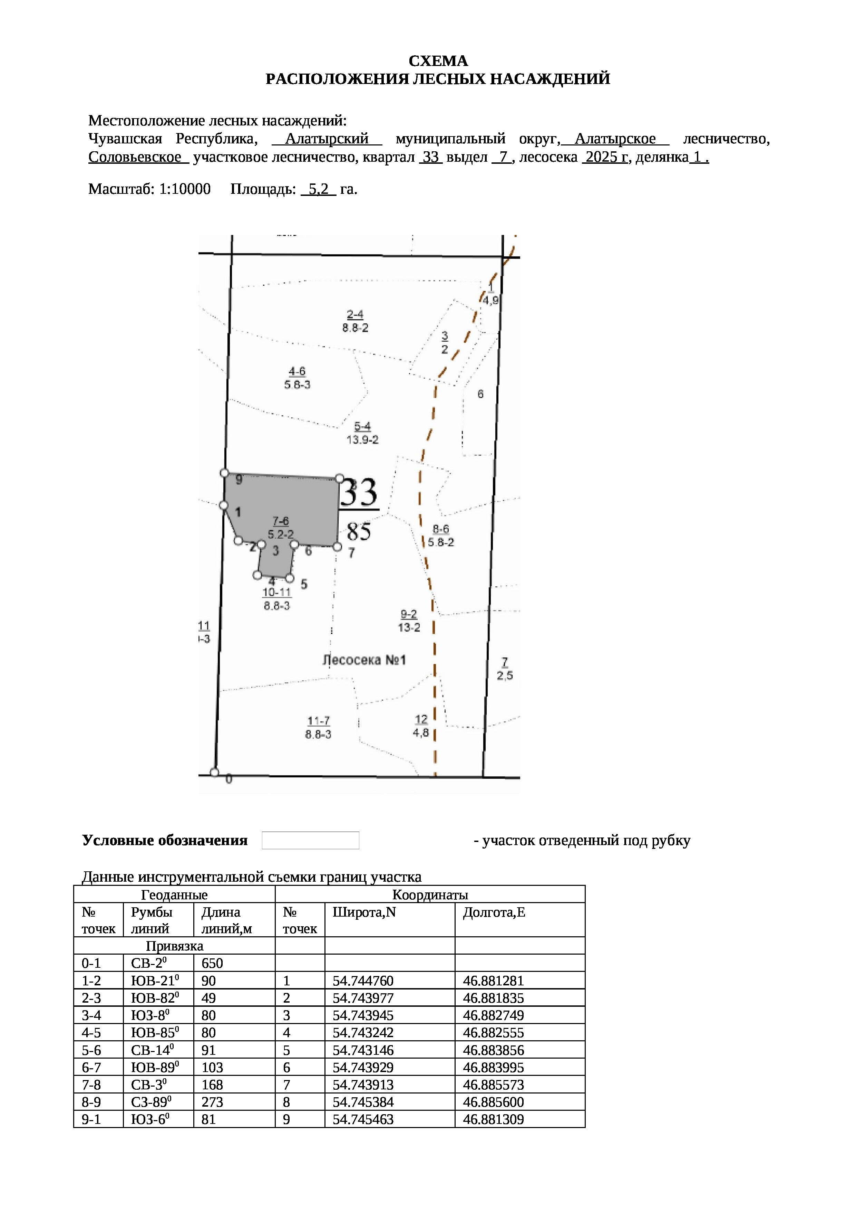

Таксационное описание лесных насаждений,
выставляемых на аукцион на право заключения
договора купли-продажи лесных насаждений
Наименование  участкового лесничества | №  кв. | №  выд. | Площадь,  га | Состав  насаждения | Возраст | Бони-  тет | Общий  запас вырубаемой древесины,  куб.м.
Соловьевское | 33 | 7 | 5,2 | 4Ос5Олч1В | 71 | 2 | 1190

Характеристика лесных насаждений
га

Общая площадь - всего | в том числе
Общая площадь - всего | лесные земли |  |  |  |  | нелесные земли
Общая площадь - всего | покрытые лесной растительностью - всего | в том числе покрытые лесными культурами | лесные питомники, плантации | непокрытые лесной растительностью | итого | дороги | просеки | боло-та | дру-гие | ито-го
5,2 | 5,2 |  |  |  | 5,2

Целевое назначение лесов | Номер квартала (выдела) | Преобладающая порода | Площадь, га/  запас вырубаемой древесины, куб. м | в том числе по группам возраста древостоя, га / куб. м
 |  |  |  | молодняки | средневозрастные | приспевающие | спелые и перестойные
Соловьевское участковое лесничество
Эксплуатационные леса | 33/7 | береза | 5,2/1190 |  |  |  | 5,2/1190

